Найти слова в тексте:
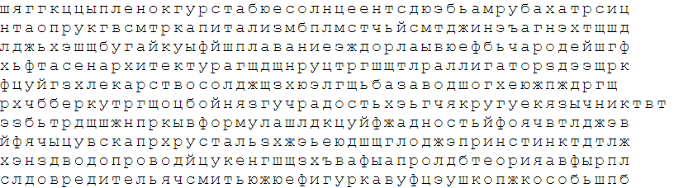
Обвести изображения:
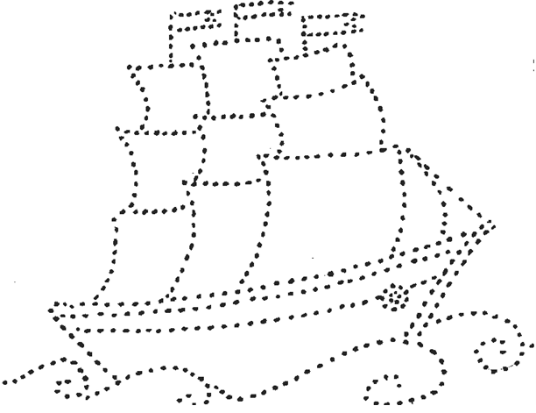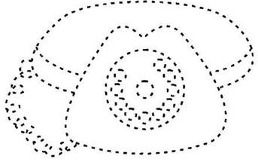
Упражнение: одеть обувь 4 раза.
Упражнение: ходьба на месте 30 секунд, затем с закрытыми глазами 30 секунд. 2-3 раза.
Упражнение: лыжник. «Лыжник». Сделать шаг вперед правой ногой, перенести на нее вес тела, левую руку вытянуть вперед. Левая нога выпрямлена и разогнута в тазобедренном суставе, стопа касается пола. Вернуться в исходное положение, приставив правую ногу к левой, т.е. сделав шаг назад. Затем то же упражнение выполняется противоположными конечностями. При выполнении этого упражнения необходимо следить за вынесением опорной ноги вперед, для этого совершается шаг вперед в сочетании с вытягиванием руки с противоположной стороны.
Пальчиковая гимнастика: Вначале мы разогреваем наши руки. Энергично трем ладони одну о другую и чувствуем, как наши руки согреваются. Затем массируем каждый палец от кончика к основанию. Щепоткой пальцев другой руки энергично проводим по каждому пальцу от кончика до основания, закручивая в разные стороны.
- «Щепотки». Держать руки перед собой. Соединить кончики всех пальцев в «щепотку». Щепотки обеих кистей соединить друг с другом. Затем широко раздвинуть пальцы кистей. 3 раза.
- «Поднять каждый палец — 1». Положите кисти на стол ладонями вниз рядом друг с другом, широко раздвинув пальцы. Поднять вверх только мизинцы, проверьте: прижаты ли все остальные пальцы к поверхности стола. Исходное положение. То же проделайте всеми другими пальцами в одном и другом направлении.
- «Фигушки». Просунем большой палец палец поочередно между всеми другими пальцами.
- «Поцелуйчики». Плотно соединить ладони и пальцы. Поочередно постукать всеми пальцами один о другой: указательными пальцами, затем средними, безымянными, мизинцами и большими пальцами.
- «Выпрямить каждый палец поочередно из кулачка».
Посчитать:
15+2= 18+2= 78+2= 89+2=
11-1= 74-1= 52-1= 21-1=
10+10= 40+10= 70+10= 90+10=
Вычеркнуть одно лишнее животное из ряда и словами объяснить, почему вычеркнули:
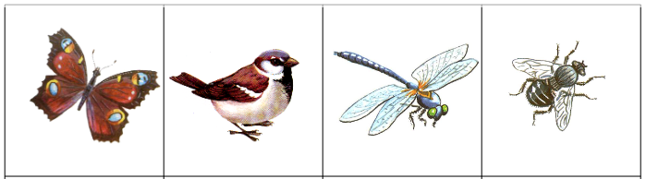
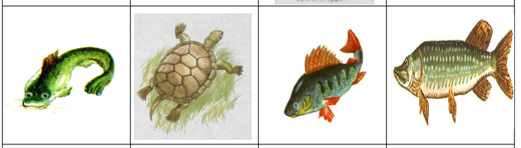
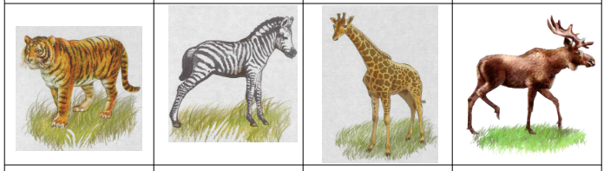
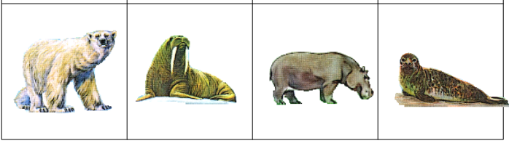
Написать 10 регионов России (области, республики, края и тд):

Запомнить слова: лимонад, слон, поцелуй, автобус, доктор. Повторить по памяти 3 раза.

